Dragi učenci, drage učenke!
Že smo na sredini meseca maja. Ali se tudi vam zdi, da dnevi neverjetno hitro minevajo. Vstopamo že v deveti teden učenja na daljavo. Zopet vas moram pohvaliti za prizadevno delo, ki ga izkazujete s svojimi skrbno opravljenimi nalogami.
Vzdržimo še malo, saj bodo že čez dober mesec zaslužene počitnice, kajne?
Želim, da ste še naprej tako marljivi in vestni pri opravljanju in pošiljanju nalog.
Prepričana sem, da vam bo s takšnim načinom dela, ki ga izkazujete sedaj, uspelo čim bolje zaključiti šolsko leto. Danes se dobimo na ZOOMu, kjer vam bom razložila MATEMATIKO.
Pazite nase.
Lepo vas pozdravljam,
učiteljica Mateja
TOREK, 19. 5. 2020

SLJ: MNOŽINSKI IN EDNINSKI SAMOSTALNIKI
Rešitev naloge prejšnje ure.
- V skupini besed poišči edninske in množinske samostalnike ter jih prepiši v ustrezno skupino. Piši v zvezek.

EDNINSKI SAMOSTALNIKI | MNOŽINSKI SAMOSTALNIKI
gorovje  poper  voda | tla  možgani  listje  zobje

- Preberi samostalnike.
hiše, počitnice, luči, pisma, tla, jetra, stoli, možgani
V katerem številu so? V ednini./v dvojini./V množini.
Kateri od njih imajo lahko tudi ednino in dvojino? __________________________
Prepiši množinske samostalnike. ___________________________________

V dvojici povedi poišči pravilno poved in jo prepiši v zvezek.
Babica je popila tri mleke. - Babica je popila tri skodelice mleka.
Peter je pojedel dve juhi. - Peter je pojedel dva krožnika juhe.

V skupini samostalnikov podčrtaj tiste, ki jih ne moremo šteti.
zdravnik, zdravje, drevo, drevje, olje, steklenica, sol, žlica, veseljak, veselje

! | Edninske/neštevne samostalnike (npr. voda, mleko) v neknjižni slovenščini pogosto postavljamo v množino (npr. Popila sem dve vodi.), vendar to v knjižnem jeziku ni dovoljeno – edninski samostalniki morajo biti v ednini, pred njimi pa je treba navesti količinski izraz (npr. Popila sem dva kozarca vode.).

Eva je naročila prodajalcu na tržnici tri solate.
Kateri prodajalec, ravna prav? Tisti, ki da tri liste solate? Tisti, ki da tri zaboje solate? Tisti, ki da tri krožnike solate?
V knjižni slovenščini rečemo Tri glave/kilograme solate … Samostalnik solata je edninski – torej je raba množine neustrezna.

- Reši naloge v delovnem zvezku na straneh 64 in 65. Preveri z rešitvami na spletni strani Radovednih pet.

- V zvezek prepiši spodnji miselni vzorec.

Število samostalnika lahko vadiš, če klikneš na spodnjo povezavo (naloge so na desni strani):
https://uciteljska.net/Projekti/SteviloSamostalnika/SamoSteviloWeb/

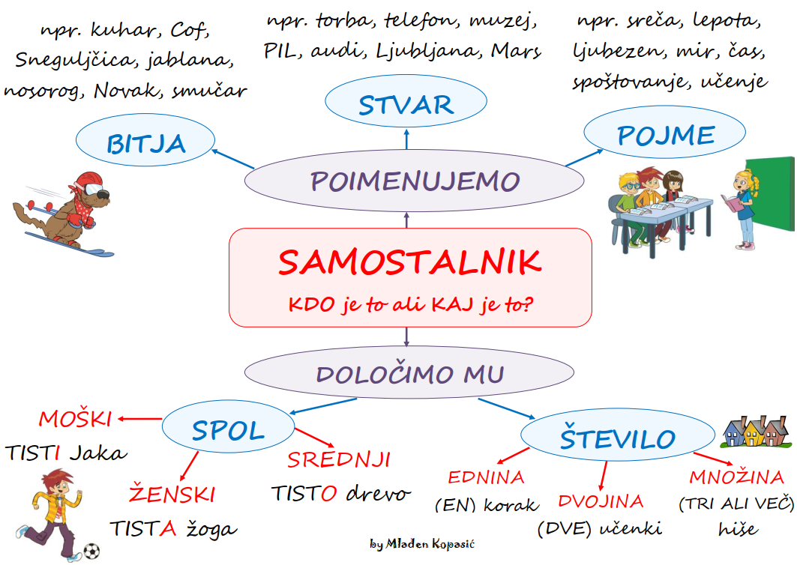
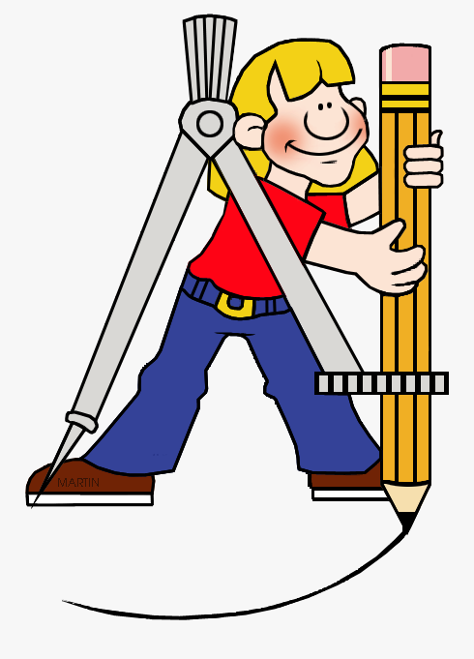
MAT: POLMER, PREMER IN TETIVA

- Za začetek se spomni, kako smo risali krožnice. Klikni na spodnjo povezavo.
https://www.youtube.com/watch?v=e8htKck125g

- Pripravi si geometrijski (brezčrtni) zvezek, šestilo in ošiljen ali tehnični svinčnik.
Na prazno stran lista v zvezku riši po spodnjih navodilih:
  - na sredino lista s šestilom nariši veliko krožnico;
  - zgoraj nariši manjšo krožnico, ki se bo večje le dotikala;
  - na levo in desno stran velike krožnice nariši med seboj skladni krožnici, ki se bosta velike le dotikali;
  - tudi na spodnji strani velike krožnice nariši skladni krožnici, ki se bosta velike le dotikali;
  - v notranjosti manjše krožnice, ki leži zgoraj, nariši na levo in desno stran zelo majhni krožnici, v sredini pod tema dvema krožnicama pa nekoliko večjo krožnico;
  - sedaj tej krožnici, ki leži zgoraj, na levi in desni strani nariši skladni krožnici, ki se bosta že narisane krožnice dotikali.

- Sedaj si oglej dobljeno figuro, jo poimenuj in jo pobarvaj.

- Dobro preberi spodnjo razlago:

Sklenjeno krivo črto, ki jo rišemo s šestilom, imenujemo krožnica.

Vse točke na krožnici so enako oddaljene od središča krožnice. Daljica, ki povezuje središče in poljubno točko na krožnici, je polmer krožnice. Označimo z r.
Premer pa je daljica, ki povezuje dve točki na krožnici in poteka skozi središče S. Premer je dvakrat daljši od polmera, označimo ga z 2r.
Krog je del ravnine (geometrijski lik), ki ga omejuje krožnica.
Daljica, ki povezuje poljubni točki krožnice, je tetiva.
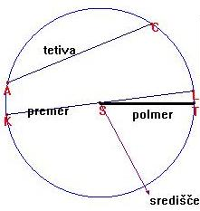

Glej ponazoritev – DU str. 93 – vijolično obarvan del

Glej ponazoritev v DU str. 94 – vijolično obarvan del

- Zgornjo rdečo razlago in skico natančno prepiši v Z pod naslov KROŽNICA – polmer, premer in tetiva.

- Sedaj, ko razumeš pomen posameznih daljic na krožnici, reši še naloge v DZ 92 – 95 in sicer 2., 3., 6., 9. in 10. Po koncu dela pravilnost svojega reševanja preveri v rešitvah.
SVOJ ZAPIS V Z (RISBO S KROŽNICAMI IN ZAPIS RAZLAGE) MI POŠLJI NA mateja.glusic1@guest.arnes.si.

NIT: ( 2 URI ) VARUJMO NARAVO – GAŠENJE
Ogenj je odličen izum, ki je že v preteklosti olajšal življenje ljudi. Hkrati pa je lahko zelo nevaren in povzroči ogromno škode.
- Klikni na povezavo in si oglej videoposnetek o hitrosti širjenja ognja. https://www.youtube.com/watch?v=t_eHBqVYa8A

- Preberi spodnje besedilo in ga prepiši v zvezek.
Varujmo naravo – GAŠENJE
POŽAR je hitro nenadzorovano gorenje, ki povzroči veliko materialne škode in pomeni veliko nevarnost za ljudi. Lahko je posledica tlenja snovi, samovžiga ali človekove malomarnosti. Tlenje je počasno gorenje z malo zraka. Ob večji količini zraka (kisika) tlenje preide v gorenje. Včasih pa se snovi vžgejo same od sebe. To imenujemo samovžig. Te snovi so vedno označene z ustreznimi znaki za nevarnost. Ogenj se najhitreje širi navzgor – plamen se dviga navzgor.

- V učbeniku, na strani 76, si poglej piktogram (sličico) za nevarne vnetljive snovi. Preriši ga v zvezek in zraven napiši, kaj pomeni.

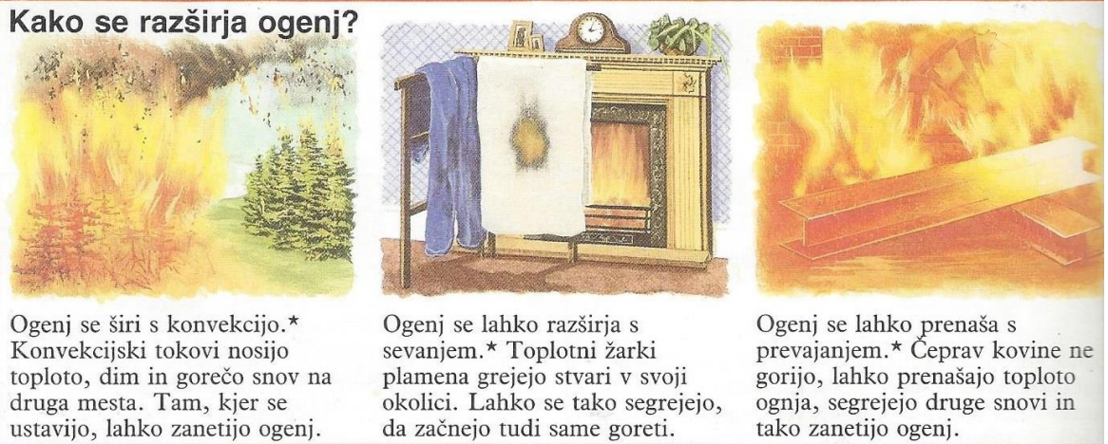

- Nastale požare je potrebno pogasiti. Kako se gasi ogenj? Preberi si in poglej slike.

- Prepiši v zvezek.
MANJŠE POŽARE gasimo s POŽARNO ODEJO ali GASILNIM APARATOM. Ti morajo biti brezhibni, zato jih morajo strokovnjaki redno pregledovati. VEČJE POŽARE gasijo GASILCI (112). Olje na vodi plava, zato ga nikoli ne gasimo z vodo!!
- Oglej si videoposnetek, zakaj NIKOLI ne gasimo olja z vodo. Klikni na povezavo: https://www.youtube.com/watch?v=_ZpfqsJIhnw
- Poglej in preberi si zgibanko, kako uporabljamo in za kaj uporabljamo gasilnik doma. Klikni na povezavo: http://www.sos112.si/slo/tdocs/zgibanka_gospodinjstvo.pdf
- Odpri učbenik na strani 76 in 77. Preberite si učno snov.
***** Lahko si ogledaš tudi naslednjei posnetke na You Tube:
a) Firbcologi: gašenje
b) Firbcologi: gasilci
c) Infodrom: Na pomoč! Požar!
d) Požari v naravi

